
Наші офіси:

м. Київ, вул. Тараса Шевченка 7/1, офіс 8
м. Львів, вул. Скельна 1, офіс 1
м. Вінниця, вул. Соборна

контакти: +38 (099) 10 240 10
+38 (093) 700 90 70
+38 (097) 099 99 94
sakums.com.ua

ГУЦУЛЬСЬКИМИ ПЕРЕВАЛАМИ (3 дні)

1 день

Дивовижні місця Карпат

Зустріч групи на залізничному вокзалі Івано-Франківська.

Екскурсія по обласному центру Прикарпаття, одному з відомих економічних, культурних та архітектурних центрів Західної України. Під час екскурсії Ви побачите: вул. Шпитальну і колишній палац Потоцьких, Ринкову площу і міську Ратушу, Майдан Шептицького, Кафедральний Собор, Вірменську церкву та багато іншого. Прогулянка по бастіону – колишньому фортифікаційному укріпленню міста.

Переїзд в Яремче. Якщо Ви вирішили відвідати Карпати, то варто познайомитись з м. Яремче. Це чепурне і симпатичне містечко прекрасне в будь-яку пору. Ви відвідаєте унікальну дерев’яну церкву в монастирі Св. пророка Іллі та прогуляєтеся вуличками міста. Огляд Яремчанського водоспаду «Пробій». Гуцули впевнені, що місця біля гірських водоспадів мають потужну енергетику. Біля «Пробію» її відчує кожен. Можливість пролетіти над водоспадом по підвісній канатній дорозі (зіп-лайн) і отримати незабутні враження (за хорошої погоди). Поруч з водоспадом - базари гуцульських сувенірів.

Запрошуємо відвідати «Ґедзьо Парк Легенд»! Це фантастичне поселення легендарних створінь, про яких Ви точно чули та навряд зустрічалися з ними. Саме в цьому парку Ви зможете відчути, що потрапили до легенд, які межують з чарівним світом ельфів, гномів, магів та інших. Тут буде цікаво і дітям, і дорослим. Унікальна локація, що варта уваги.

Факультативно пропонуємо!

Джипінг-тур в Карпати! (Вартість від 1000 грн/особу). Поїздка в гори на машинах: Nissan Patrol, Jeep (комфортно розміщуються 5 осіб). Екскурсійна подорож позашляховиками вершинами гір та полонинами Карпат. В мандрівці Ви побуваєте на вершинах гір: Гундякова Полонина, Чемериця, Стеришора, Рокита, Костел. Висота вершин від 950 до 1111 м над рівнем моря. Відвідаєте дві полонини, підкорите вершину з велетенським камінням. Маршрут протяжністю близько 30 км. Час екскурсійної подорожі 3-4 години.

Переїзд в Ворохту. Ворохта славиться як зимовий гірськолижний центр з підготовки українських спортсменів зі стрибків з трампліну, біатлону. Також Ворохта є одним з основних центрів туризму Івано-Франківської області, як влітку, так і взимку. На особливу увагу заслуговують залізничні кам'яні мости, збудовані за часів Австро-Угорської монархії, церква Різдва Пресвятої Діви Марії, побудована в 1615 році.

Переїзд до столиці Гуцульщини – Верховини.
Поселення в комфортабельному готелі. Вечеря. Дозвілля.

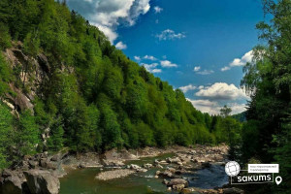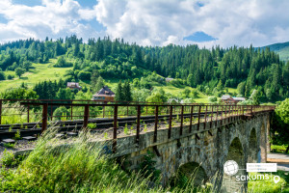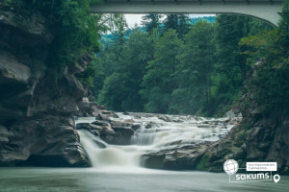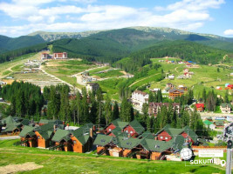

2 день

Верховина - серце Карпат

Сніданок.
Оглядова екскурсія у Верховині з підкоренням г. Швейкова (940 м) або похід на г. Магурку — 1024 м над р. м., розташована на південному заході Верховини. Магурка — одна з найвищих та найкрасивіших гір, що оточують селище Верховина, густо вкрита смерековим лісом і має безліч джерел. Похід на Магурку цікавий гарними краєвидами на Верховину та на Чорногірський хребет з південної сторони Магурки. З вершини гори відкривається панорама на Гринявські гори, Покутсько-Буковинські Карпати, хребет Кострич, вкритий густим смерековим лісом. Як на долоні перед Вами опиняться село Замагора з його присілками, присілок Верховини — Плай, г. Кринта, г. Погар, г. Магура. Піднявшись на г. Магурка Ви отримаєте незабутні враження, побачите мальовничі гірські присілки, гірські дороги, що кружляють навколо полонин та давні гуцульські хати, в яких, як і сто років назад, живуть люди, зберігаючи традиції та звичаї Карпат.
Факультативно пропонуємо!
Для любителів гострих відчуттів ми пропонуємо рафтинг по річці Чорний Черемош. Рафтинг – це дивовижний вид активного відпочинку, який дає унікальну можливість за короткий час пережити неймовірні емоції, то насолоджуючись спокійною течією, то приборкуючи бурхливі хвилі р. Чорний Черемош (вартість від 800 грн/особу).
Вечеря.
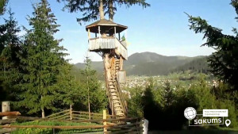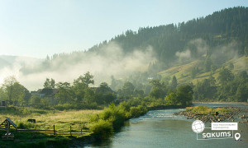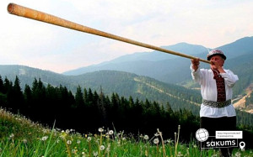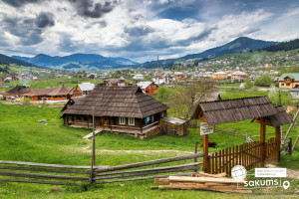

3 день

Продовжуємо милуватися Карпатами

Сніданок. Звільнення номерів.

Прямуючи до Івано-Франківська, пропонуємо відвідати:

1) Переїзд в Криворівню, де ми знайомимося з музеєм Івана Франка, оглядаємо хату-гражду, де збереглися предмети побуту гуцулів. Вас здивує скромність обстановки, в якій Іван Франко написав свої найвідоміші твори. Переїзд через Буковецький перевал у бік Косова.

2) Переїзд в Косів. Оглядова екскурсія по місту. Відвідування національного музею культури і побуту Гуцульщини. Вільний час на покупку сувенірів.

3) Екскурсія до восьмого чуда світу - Терношорської Лади – величезної кам’яної рукотворної скульптури стародавньої богині Лади, якій 40 000 років, богині любові і краси, яка має, як вважається, потужну енергетику і надзвичайну силу, якою заряджає як жінок, так і чоловіків. Вона дає можливість жінкам завагітніти і народити. Це з давніх часів і дотепер є місцем паломництва подружніх пар. Тут «розкидані» й інші велетенські скелі, які нагадують тварин.

4) Екскурсія «Сріблясті Шешорські водоспади та мальовнича Пістинь», де по підвісному мосту через широку річку можна пройти до найстарішої гуцульської дерев’яної церкви з благодатною аурою, покупатись в річці, піднятись смерековим лісом до цілющого гірського джерела, звідки відкривається красива панорама. Вас чекає чарівний гуцульський край з його мальовничими краєвидами і неповторною архітектурою.

5) Приїзд в Коломию. Ви ще не бачили музей «Писанки»? Це треба обов'язково виправити! Диво-музей занесений в книгу рекордів Гіннеса. Ви побачите справжні витвори мистецтва, зроблені умілими руками українських майстрів.

Повні вражень переїжджаємо до Івано-Франківська. Відправлення поїздом до Києва.
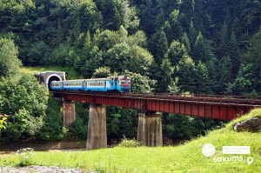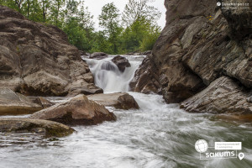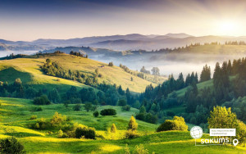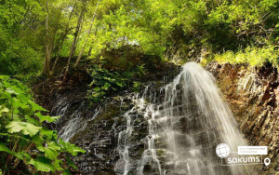

Вартість туру
Проживання/група | 10+1 | 15+2 | 30+3 | 40+4
Котеджний комлекс | 7350 грн | 6500 грн | 5550 грн | 5350 грн

Входить у вартість
- Проживання у комфортабельному котеджному комплексі,
- Страховка,
- Харчування по програмі (2 вечері, 2 сніданки),
- Транспортне та екскурсійне обслуговування по програмі.

Не входить у вартість
- Залізничний трансфер Київ – Івано-Франківськ - Київ: дорослі від 2300 грн., діти до 14 років - від 2100 грн. - купе, плацкарт - від 1400 грн/дор, 1200 грн/діти до 14 років). Квитки можна купити самостійно, обов'язково завчасно уточніть у менеджера номер поїзда. Увага! Вартість квитків може бути змінена Туроператором після придбання, внаслідок підняття тарифів, чи підтвердження УЗ дорожчого поїзда.
- Вхідні квитки у музеї, об’єкти (орієнтовно від 50 грн/особу);
- Підйом канатно-крісельною дорогою на гору Буковель (в обидві сторони): загальний - 400 грн, пенсіонери і діти до 12 років – 300 грн;
- Додаткове харчування – від 350 грн/комплекс;
- Гедзьо - Парк Легенд: дорослий 350 грн, дитячий 300 грн (до 12 років);
- Еколого-пізнавальний маршрут “Стежка Довбуша”: загальний, студентський, пенсійний - 100 грн, учнівський – 50 грн;
- Особисті витрати.

